Փետրվարի ֆլեշմոբի խնդիրների լուծումներ
Չորրորդ մակարդակ
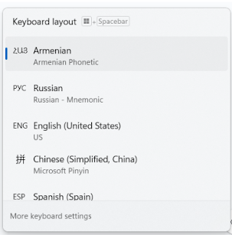
1․ Սովորողի համակարգչում ստեղնաշարի լեզուների քանակը թվով հինգն է։ նոր համակարգիչ գնելիս այդ լեզուները պատահական կարգով կրկին ներբեռնվեցին։ Ինչքան է հավանականությունը որ Alt+Shift հրամանով լեզուն փոխելիս լեզուների հաջորդականությունը կրկին կլինի նույնը՞։

Նախ պետք է հաշվել այդ հինգ լեզուների տեղադրությունների քանակը՝ 5! = 120:
Հավանականությունը որ Alt+Shift հրամանով լեզուն փոխելիս լեզուների հաջորդականությունը կրկին կլինի նույնը, հավասար կլինի 1/120 -ի:
Մենուա Հարությունյան
Յուրաքանչյուր համակարգչի վրա լեզուները ներբեռնվում են տարբեր հերթականությամբ։ Բոլոր հնարավոր տեղափոխությունները կգտնենք հետևյալ բանաձևով՝ P_{m}=m!=5!=120:
Քանի որ մեզ անհրաժեշտ է գտնել, թե ինչքան է հավանականությունը որ Alt+Shift հրամանով լեզուն փոխելիս լեզուների հաջորդականությունը կրկին կլինի նույնը, ապա պետք է ցանկալի արդյունքի ելքերի քանակը հարաբերենք բոլոր ելքերի քանակին, այսինքն՝ 1/120։
Ելենա Օհանյան
Սովորողի համակարգչում ստեղնաշարի լեզուների քանակը հինգն է, պարզ է, որ այդ լեզուները դասավորված են ինչ որ հերթականությամբ, օրինակ տես վերևի նկարը։ Նոր համակարգչում այդ լեզուններիի կարող են դասավորցել 120 հնարավոր ձևով՝
5x4x3x2x1=120
Ուստի հավանականությունը, որ հերթականությունը նույնը կլինի հավասար է
1/120
Լիանա Հակոբյան
Պատասխան՝ 1/120։
2․ Գտնել այնպիսի քառանիշ թիվ որը 4-ով բազմապատկելիս կստացվի քառանիշ թիվ գրված հակառակ թվանշաններով։
Գրենք տառային ռեբուսի տեսքով՝
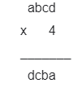
Քանի որ քառանիշ թիվը բազմապատկել են չորսով և էլի քառանիշ են ստացել, ուրեմն a-ն կամ 1 է, կամ 2։
a=1 հնարավոր չէ
a=2 , հետևաբար՝ d=8
Դիտարկենք b, c-ի դեպքը՝
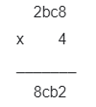
b=1, c=7
Լիանա Հակոբյան
Առաջին թվանշանը կամ 1, կամ 2 է, քանի որ եթե այն լինի 2-ից մեծ, ապա 4-ով բազմապատկելիս, մենք կստանանք հնգանիշ թիվ։ 1 թվանշանը չի կարող լինել, որովհետև 4 –ի բազմապատկելիս չկա թիվ, որը կվերջանա 1-ով։ Ուրեմն՝ առաջին թվանշանը 2 է։ Եթե առաջին թվանշանը 2 է, ուրեմն վերջինը կլինի կամ 8, կամ 9։ Դիտարկենք այն դեպքը, երբ վերջին թվանշանը 8 է։ Երկրորդ թվանշանը կամ 1 է, կամ 2, եթե այն լինի 2-ից մեծ, ապա երկրորդ թվի վերջին թվանշանը չի լինի 8։ Երկրորդ թվանշանը կլինի 1, քանի որ 2-ը արդեն ունենք։ Երրորդ թվանշանը կարող է լինել՝ 0; 3; 4; 5; 6; 7; 9։ Տեղադրելով 21*8 թվի մեջ թվանշաններից յուրաքանչյուրը, կհամոզվենք, որ երրորդ թվանշանը կլինի 7-ը։ Իրոք՝ 2178 • 4=8712
Իննա Իսրայելյան
Պատասխան՝ 2178
3․ Դրամարկղի մնացորդը 1000 դրամ է։ Հայտնի է որ միայն երկու տեսակի մետաղադրամներ կան՝ 20 և 50 դրամանոցներ որոնք միասին թվով 26-ն են։ Քանի՞ հատ 20 դրամանոց մետաղադրամ կա դրամարկղում։
50-20=30 դրամ
Ենթադրենք բոլոր մետաղադրամները 20 դրամանոց են
26x20=520 դրամ
1000-520=480
480:30=16 հատ 50 դրամանոցներ
26-16=10 հատ 20 դրամանոցներ
Շողիկ Զեյնալյան
Ենթադրենք, բոլոր մետաղադրամները 50 դրամանոցներ են, այդ դեպքում կունենանք՝
26x50=1300
1300-100=300
300:(50-20)=10 (20 դրամանոց մետաղադրամների քանակը)
26-10=16 ( 50 դրամանոց մետաղադրամների քանակը)
Լիանա Հակոբյան
20 դրամանոց մետաղադրամների քանակը նշանակենք x-ով, 50 դրամանոցներինը կլինի՝ 26-x
Կազմենք հավասարում՝
x$⋅$20+(26-x)$⋅50$=1000
20x+1300-50x=1000
30x=300
x=10
Արշակ Մարտիրոսյան
Պատասխան՝ 10։
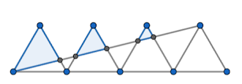
4․ Չորս հավասարակողմ եռանկյուններ գծագրված են այնպես ինչպես նկարում է։ Գտնել ներկված մասի մակերեսը եթե հայտնի է, որ հավասարակողմ եռանկյան մակերեսը 6 է։

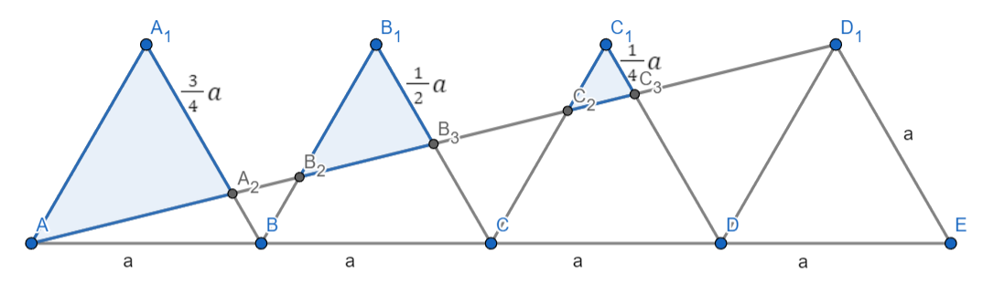

Ներկված մասի մակերեսը կլինի՝
$S=S_{AA_{1}A_{2}}+S_{B_{1}B_{2}B_{3}}+{S_{C_{1}C_{2}C_{3}}}_{}$:
Նկատենք`
$ΔAA_{1}A_{2}\sim ΔB_{1}B_{2}B_{3}\sim ΔC_{1}C_{2}C_{3}$:
$A_{1}A_{2}=\frac{3}{4}a$, $B_{1}B_{3}=\frac{1}{2}a$, $C_{1}C_{3}=\frac{1}{4}a$:
$$S_{AA_{1}A_{2}}=6⋅\frac{3}{4}=\frac{9}{2}$$
$$S_{AA_{1}A_{2}}=\frac{9}{2}⋅\frac{4}{9}=2$$
$$S_{AA_{1}A_{2}}=2⋅\frac{1}{4}=\frac{1}{2}$$
$$S=S_{AA_{1}A_{2}}+S_{B_{1}B_{2}B_{3}}+{S_{C_{1}C_{2}C_{3}}}_{}=\frac{9}{2}+2+\frac{1}{2}=7$$
Սարգիս Ղուկասյան
Ներկված մասի մակերեսը կլինի՝
S=S_{AA1A2}+S_{B1B2B3}+S_{C1C2C3}:
Քանի որ՝
Δ AA₁A₂~ Δ B₁B₂B₃~ Δ C₁C₂C₃:
A₁A₂=3/4a, B₁B₃=1/2a, C₁C₃=1/4a:
S_{AA1A2}=6x3/4=9/2
S_{AA1A2}=9/2x4/9=2
S_{AA1A2}=2x1/4=1/2
S=S_{AA1A2}+S_{B1B2B3}+S_{C1C2C3}=9/2+2+1/2=7
Թորգոմ Սիմոնյան
Դիտարկենք ANC եռանկյունը, որը նման է ALM եռանկյանը (ըստ երկու անկյան)։
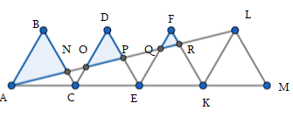
կազմենք հարաբերությունը
NC:LM=AC:AM
եռանկյյան կղմը նշանակենք a
NC:а=а:4а
NC=a/4
BN=a-a/4=3/4a
նույն ձևով DP=a/2, FR=a/4
ABC եռանկյան մակերեսը վեց է, հաշվենք ABN եռանկյան մակերեսը այդ երկու եռանկյան բարձրությունը BN և BC կողմին տարված նույնն է՝ հ
a x h/2=6
a x h=12
3a/4 x h/2=3ah/8=3x12/8=36/8=4,5
նույն ձևով եռանկյուն ABN նման է ՕDP (ըստ երկու անկյան) նրանց մակերեսների հարաբերությունը հավասար է նրանց նմանության գործակցի քառակուսուն
4, 5:S$_{ODP}$ =(3/4:½)^2
S$_{ODP}$=2
նույն ձևով եռանկյուն ОDP նման է QFR (ըստ երկու անկյան) նրանց մակերեսների հարաբերությունը հավասար է նրանց նմանության գործակցի քառակուսուն:
2:S$_{QFR}$ =(1/2:1/4)^2
S$_{QFR}$=0,5
Ներկված պատկերի մակերեսը կլինի՝ S= 4,5+2, 0,5=7
Լիանա Հակոբյան
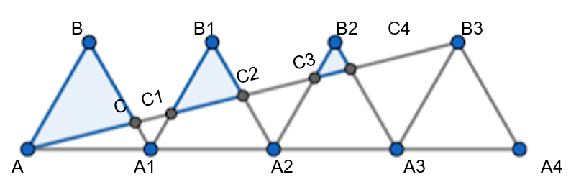
Կատարենք նշանակում ․A$A_{1}$=AB=B$A_{1}$=a
Քանի որ AB$A_{1}$ =$A_{1}B_{1}A_{2}=A_{2}B_{2}A_{3}$ եռանկյուննները հավասարակողմ եռանկյուներ են ,իսկ մակերեսը համապատասխանաբար հավասար 6-ի ,ապա
S= AH*$BA_{1}$ /2 =a*$\frac{3a}{4}$ =${3a^{2} /4}^{}$, որտեղ՝ a=4 , BH=3 ,(AH-եռանկյան բարձրություն)
Այժմ դիտարկենք AB$A_{4}$ և AC$A_{1}$ եռանկյունները։Նկատենք ,որ այս եռանկյունները նման են ( եռանկյան նմանության առաջին հայտանիշից) , որտեղ հավասար անկյունների դիմաց ընկած կողմերը համեմատական են ինչպես 1 /4 , ուստի C$A_{1}$=a/4 , իսկ BC=3a/4
Անալոգ դատողությամբ , կարող ենք ասել, որ $B_{1}C_{2}$ = a/2 , իսկ $B_{2}С_{4}$=a/4 :
Այժմ հաշվենք ներկված եռանկյան մակերեսները , որոնք նույնպես նման եռանկյուններ են ։
Քանի որ ,ABC , $B_{1}C_{1}C_{2}$ եռանկյուններն նման են, իսկ նմանության գործակիցը 3/2 է ,ապա այդ ենակյունների մակերեսների հարաբերությունը կլինի ՝ 9/4 :
Հաշվենք ABC եռանկյան մակերեսը ,որի բարձրությունը նույնն է ինչ AB$A_{1}$ եռանկյան բարձրությունը . S=(3*3a/4 ):2 =3*3*4/8= 9/2
Ապա $B_{1}C_{1}C_{2}$ եռանկյան մակերեսը կլինի՝ $S_{B_{1}C_{1}C_{2}}$ = 9/2:9/4= 2
Անալոգ ձևով հաշվենք ${C_{3}B}_{2}С_{4}$ եռանկյան մակերեսը, որը նման է ABC եռանկյան մակերեսին և նմանության գործակիցը հավասար է 3 ,ապա $S_{{C_{3}B}_{2}С_{4}}$ =9/2:9= 0,5
Ստացվեց,որ S= 9/2+2+0,5= 7
Սյուզի Հակոբյան
Պատասխան՝ 7։
5․ Սովորողը Geogebra ծրագրով գծագրեց երկու հատվող ուղիղներ այնպես ինչպես նկարում է։ Գտնել երկու ուղիղներով կազմված անկյունը։
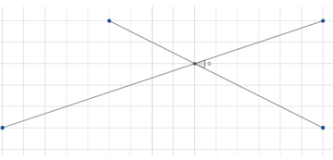
Դիցուք $AB$ և $CD$ հատվածները հատվել են $E$ կետում և պետք է գտնել $∠BED$-ն։
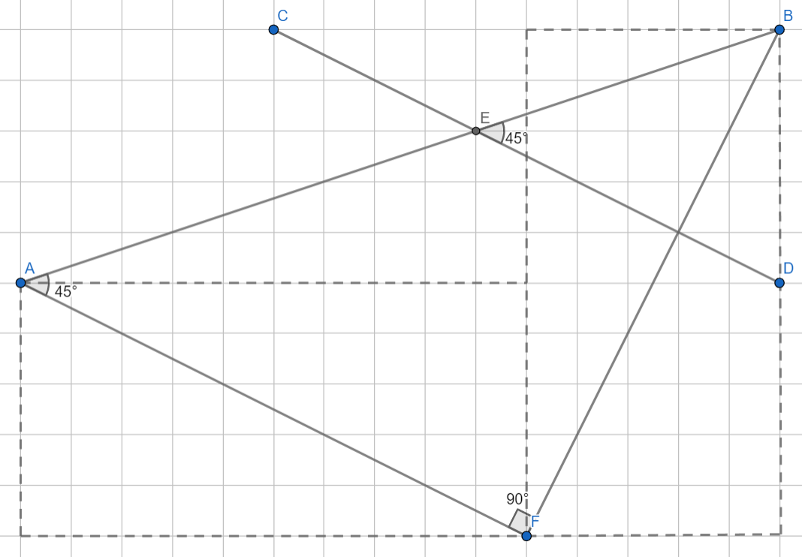
$A$ կետից տանենք $CD$-ին զուգահեռ և հավասար $AF$ հատվածը։ $∠BED=∠BAF$: Նկատենք որ $ΔABF$-ը հավասարասրուն ուղղանկյուն եռանկյուն է, այդպիսով $∠BAF={45}^{∘}$:
$$∠BED=∠BAF={45}^{∘}$$
Սարգիս Ղուկասյան
Դիցուք AB և CD հատվածները հատվել են E կետում և պետք է գտնել ∠BED-ն։
A կետից տանենք CD-ին զուգահեռ և հավասար AF հատվածը։ ∠BED=∠BAF: Նկատենք որ ABF-ը հավասարասրուն ուղղանկյուն եռանկյուն է, այդպիսով ∠BAF=45∘:
∠BED=∠BAF=45∘

Սմբատ Պետրոսյան
AB և CD հատվածները հատվել են E կետում և պետք է գտնել ∠BED-ն։
A կետից տանենք CD-ին զուգահեռ և հավասար AF հատվածը։ Կառուցված ուղղանկյուններից երևում է, որ AF=BF, որպես հավասար ուղղանկյունների անկյունագծեր։ AF և BF-ը կազմում են 90^{O} անկյուն, որը ավելի ակնհայտ է դառնում, երբ ձախ կողմի ուղղանկյունը պտտում ենք 90^{O} –ով։ Հետևաբար, ABF եռանկյունը հավասարասրուն ուղղանկյուն եռանկյուն է և ∠ABF=∠BAF=45^{O}, իսկ ∠BED=∠BAF=45^{O}, որպես համապատասխան անկյուններ։
Անի Ավագյան

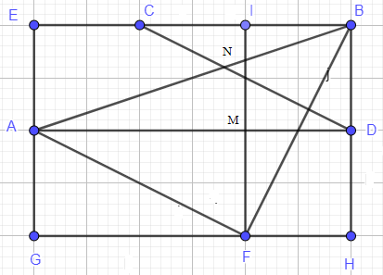
Պատկերը նորից գծենք
Տանենք A կետից CD-ին զուգահեռ ուղիղ։
AGFМ ուղղանկյունը և IFHB ուղղանկյունը համընկնում են, իսկ AF և FB անկյունագծերը իրար հավասար են։
AGFМ ուղղանկյան և IFHB ուղղանկյան հետևյալ անկյունները իրար հավասար են՝
<AFG= <IFB, <AFM=<BFH հետևաբար <AFB=90^0
Դիտարկենք AFB ուղղանկյուն հավասարասրուն եռանկյուն, որտեղ <A=<B=45^0, բայց մյուս կողմից
<А=<BND /որպես համապատասխան անկյուններ/
<BND=45^0։
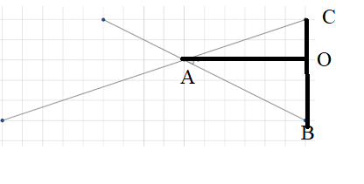
Լիանա Հակոբյան

Այստեղ՝ ACO եռ. Կողմերն են՝ AO=6, CO=2, Պյութագորասի թեորեմի համաձայն՝ AC=$2\sqrt{10}$, ABO եռ. Մեջ, AO=6, BO=3, Պյութագորասի թեորեմի համաձայն՝ AB=$3\sqrt{5}$,
Դիտարկենք եռ. ABC-ն, քանի որ BC=5, կոսինուսների թեորեմի համաձայն՝, BC²=AC²+AB²-2AB x AC x cosa
5²=$(2\sqrt{10)}$²+$(3\sqrt{5)}$²-2x$2\sqrt{10}$x$3\sqrt{5}cosa$,
12$\sqrt{50}$ cosa=60
cosa=$\sqrt{2}$/2
a=45⁰
Արշակ Մարտիրոսյան
Պատասխան՝ 45⁰։
6․ Միևնույն թվանշաններով կազմված քառանիշ թիվը երկնիշ թվի վրա առանց մնացորդի բաժանելիս ստացված քանորդը եռանիշ թվի է, որի թվանշանների գումարը նվազագույնն է։ Գտնել եռանիշ թիվը։
1-ին եղանակ՝
Նախ դիտարկենք միևնույն թվանշաններով կազմված բոլոր քառանիշ թիվերը՝
1111, 2222, 3333, 4444, 5555, 6666, 7777, 8888, 9999:
Այժմ դիտարկենք այն երկնիշ թվերը, որոնց վրա տրված քառանիշ թվերը կբաժանվեն առանց մնացորդ: Նկատենք, որ այդ երկնիշ թվերը ևս կազմված կլինեն միևնույն թվանշանից: Հնրավոր երկնիշ թվերն են՝ 11, 22, 33, ..., 99:
Ակնհայտ է, որ որոնելի եռանիշ թիվը բաղկացած է 1-ից և 0-ից, սակայն
100 կամ 110 լինել չի կարող:
Եռանիշ թվի, որի թվանշանների գումարը նվազագույնն է կարող ենք ստանալ, եթե միևնույն թվանշաններով գրվող ամենափոքր քառանիշ թիվը բաժանենք միևնույն թվանշաններով գրվող ամենափոքր երկնիշ թվի վրա՝ 1111: 11 = 101:
Նկատենք, որ որոնելի եռանիշ թիվը կարող ենք ստանալ նաև՝
2222:22=101, 3333:33=101, …., 9999:99=101
Այսպիսով՝ որոնելի եռանիշ թիվը կլինի՝ 1111: 11 = 101:
2-րդ եղանակ՝
Քանի որ եռանիշ թվի թվանշանների գումարը նվազագույնն է, ուստի այն բաղկացած է 1 և 2 հատ 0 թվանշաններից:
Քանի որ ըստ խնդրի պայմանի որոնելի եռանիշ թվի և երկնիշ թվի արտադրյալը միևնույն թվանշաններով կազմված քառանիշ թիվ է, ուստի որոնելի եռանիշ թիվը 100 կամ 110 լինել չի կարող:
Քանի որ եռանիշ թվի թվանշանների գումարը նվազագույնն է, ուստի փորձենք 101 տարբերակը և նկատենք, որ երկնիշ թիվը ևս պետք է կազմված լինի միևնույն թվանշաններից՝ $\overline{aa}$: Հնրավոր երկնիշ թվերն են՝ 11, 22, 33, ..., 99:
Այսպիսով՝ 101·$\overline{aa}$=101·(10a+a)= 101·11a= 1111a: Քանի որ a-ն թվանշան է, ուստի կարող է ընդունել 1-ից 9 արժեքները, քառանիշ թվերը՝ 1111,2222,3333,4444,5555,6666,7777,8888, 9999: Այսպիսով՝ 101-ը բավարարում է խնդրի պայմանին:
Այսպսիով՝ որոնելի եռանիշ թիվը 101 է:
Գրետա Բակունց
Միևնույն թվանշաններով կազմված քառանիշ թվերը ինն են՝
1111, 2222,3333, 4444, 5555, 6666, 7777,8888, 9999,
Միևնույն թվանշաններով կազմված քառանիշ թիվը պետք է բաժանենք այնպիսի երկնիշ թվի վրա, որ քանորդը լինի եռանիշ թիվ, և որի թվանշանների գումարը լինի հնարավորինս փոքր։
Եռանիշ թվի թվանշանները հնարավորինս փոքր դեպքը՝ 1-ն է, այսինքն քանորդը պետք է լինի 100, սա հնարավոր չէ։
Նայենք, երբ թվանշանների գումարը 2 է։ հնարավոր է երկու դեպք, երբ
101 կամ 110։
Պարզ է, որ 1111 բաժանել են 11-ի, կստանանք 101։
Լիանա Հակոբյան
Պատասխան՝ 101։
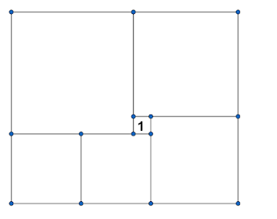
7․ Նկարում պատկերված մեծ և փոքր քառակուսիներից ամենափոքրի մակերեսը 1 է, գտնել ամենամեծ քառակուսու մակերեսը։
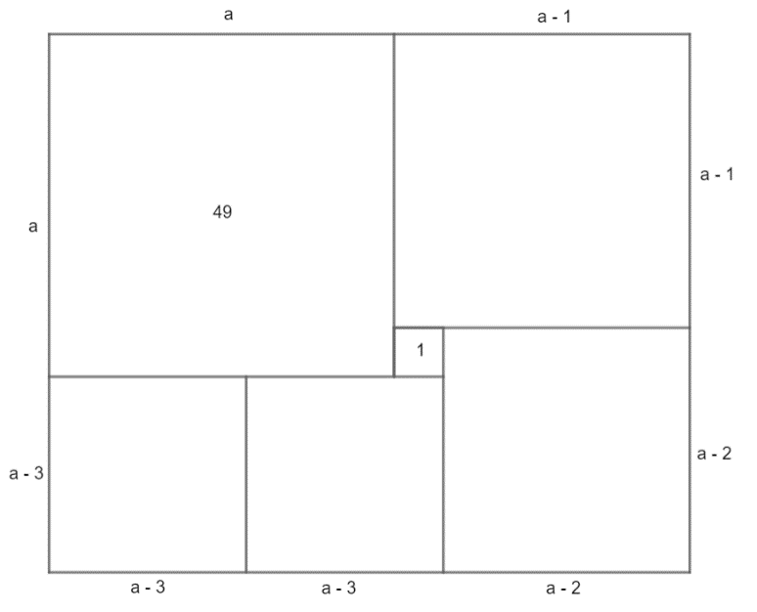
Եթե ամենամեծ քառակուսու կողմը նշանակենք $a$-ով, մյուս քառակուսիներ կողմերը կստացվի՝
$a-1$, $a-2$, $a-3$։
Դատելով նկարից կազմենք հավասարում՝
$$a+(a-1)=2(a-3)+(a-2)$$
$$a=7$$
$$S=a^{2}=49$$
Սարգիս Ղուկասյան
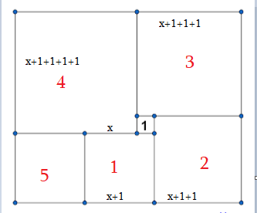
Ամենափոքր քառակուսու կողմը կլինի մեկ։
Համարակալենք պատկերված բոլոր քառակուսիները՝1, 2, 3, 4, 5 նշել եմ կարմիրով
Համար մեկ քառակուսու կողմը կլինի՝ x+1
Համար երկու քառակուսու կողմը կլինի՝ x+2
Համար երեք քառակուսու կողմը կլինի՝ x+3
Համար չորս քառակուսու կողմը կլինի՝ x+4
Մեծ քառակուսու կողմը կլինի
x+4+x+1=2x+5
Այժմ դիտարկենք համար 4, 5,1 քառակուսւները, պարզ է, որ
x+4= 2x+1
x=3
Մեծ քառակուսու կողմը կլինի
x+4=3+4=7
S=7x7=49
Լիանա Հակոբյան
Պատասխան՝ 49։
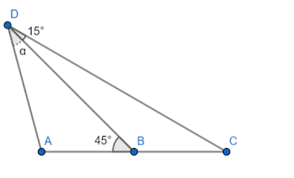
8․ Տրված ABC եռանկյան մեջ AB=BC ∠ABD=45^o ∠BDC=15^o: Գտնել անյուն a-ն։

AB=BC
<BAD=15⁰
<ABD=45⁰
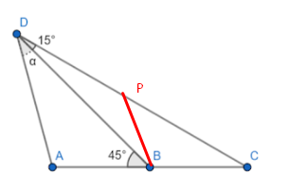
Դիտարկենք եռանկյուն BDC։
$$<C={30}^{0}, <DBC={135}^{0}$$
B գագաթից DC կողմին տանենք BC-ին հավասար հատված։
BP=BC=AB
Դիտարկենք եռանկոյւն BPC: Քանի որ եռանկյունը հավասարասրուն է , ուստի՝ $<BPC={30}^{0}, <PBC={120}^{0}$
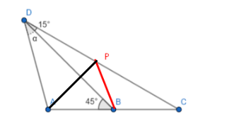
Դիտարկենք եռանկյուն DPB:$<DPB={15}^{0}, DP=PB$ ուստի եռանկյուն DPB-ն հավասարասրուն եռանկյուն է

Դիտարկենք եռանկյուն APB-ն, որտեղ $<PBA={60}^{0}, AB=BP$, ուստի եռանկյունը հավասարակողմ է՝ $<PAB=<ABP=<BPA={60}^{0}$
Դիտարկենք եռանկյուն ADP-ն՝ $<DPA={90}^{0}, DP=PA, <PAD=<PDA={45}^{0}$
$$α={45}^{0}-{15}^{0}={30}^{0}$$
Անի Միրզոյան
Քանի որ DB-ն AC կողմը կիսում է, դրանից հետևում ենք, որ AB=BC: <CBD= 180^ - 45^= 135^: Այստեղից կհետևի, որ <BCD=30^: B կետը կմիացնենք CD-ի միջնակետին, կստանանք որ BP=BC-ին։Այստեղից կհեըևենք,ո ր <BPC=30^=> <CBP=120^, <DBP=15^, <BDP=<DBP=15^ => DP=PB, Եռանկյուն ABP=> <ABP=60^: <BPA=60^, <BAP=60^: Եռանկյուն ABP-ից AP=AB = BP: Եռանկյուն ADP-ից APD=90^, DP=PA: Եռանկյուն ADP-ից => <ADP=45^ => x+15^ x=30^
Տաթև Մկրտչյան
Խնդիրը լուծելու համար, լրացուցիչ տանենք A գագաթից AE բարձրությունը DC հիմքին, այնուհետև B կետը միացնենք E կետին։ Համարակալենք բոլոր անկյունները, տես նկարը։
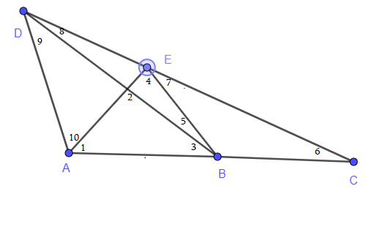

Ունենք, որ <1=45^0
<6=30^0
AECուղղանկյուն եռանկյուն է, որտեղ EBմիջնագիծ է և հավասար է ներքնաձիգի վրա տրոհված հատվածներից յուրաքանչյուրին։
BE=BC, <7=30^0
<4=90-30=60^0
BE=АB
<1=<3+<5=60^0
<5=60-45=15^0
Ունենք, որ <8=15^0
DE=EB=AE
<9+<8=<10=90:2=45^0
<9=45-15=30^0
Լիանա Հակոբյան
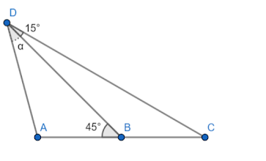
Կատարենք գծագրում լրացուցիչ կառուցում ․
H
A անկյան գագաթից տանենք բարձրություն AH և H կետը միացնենք B կետին ։
Դիտարկենք AHC ուղղանկյուն եռանկյունը ,որտեղ <C =30^0 քանի որ, ըստ տրված պայմանի ՝ <B =135^0 ( <ABD-ի արտաքին անկյուն ) ,իսկ <BDC=15^0 ,կստաանանք ` <C =30^0 :Ստացվեց ,որ AHC եռանկյան մեջ <HAC=60^0,<C =30^0,ուստի AH=a ( 30^0 անկյան դիմացի կողմը հավասար է ներքանձիգի կեսին) :
Այժմ AHC ուղղանկյուն եռանկյան մեջ դիտարկենք HBC հավասարասրուն եռանկյունը (HB=BC ,որպես ուղղանկյանն արտագծած շրջանագծի շառավիղներ ) Ապա, <BHC=30^0 ,<HBC=120^0 ,իսկ AHB- եռանկյունն դարձավ հավասարակողմ եռանկյուն, քանի որ բոլոր անկյունները իրար հավասար են ։
Այժմ դիտարկենք DBH եռանկյունն,որտեղ <HDB=<HBD=15^0 ,ստացվեց,որ այս եռանկյունն էլ նույնպես հավասարասրուն է և DH=HB:
Այժմ դիտարկենք AHD հավասարասրուն եռանկյունը,որի մի անկյունը հավասար է 90^0 ,ապա մյուս անկյունները համապատասխանաբար 45^0 ,ուստի որոնելի անկյունը կլինի 45^0-15^0=30^0
Սյուզի Հակոբյան
Պատասխան՝ 30⁰։
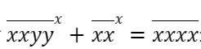
9․ Տրված է հավասարման մեջ գտիր x և y :
Դիտարկենք հավասարումը, նկատենք, որ քառանիշ թվի, երկնիշ թվի թվանշանները չեն կարող լինել բացասական, x- ը զրո էլ չի կարող լինել։
Մյուս կողմից եթե քառանիշ թիվը քառակուսի բարձրացնենք, ավելացնենք դրական գումարելի, հաստատ քառանիշ թիվ չի ստացվի, ուրեմն x=1, հետևաբար y=0
Լիանա Հակոբյան
Դիտարկենք հավասարումը, ինչպես տեսնում ենք ունենք գումարելի, որը քառանիշ թիվ է, բարձրացված աստիճան, իսկ գումարը նույնպես քառանիշ թիվ է, ավելին սկսվում է նույն թվով, ինչ այդ գումարելին, նայելով գումարելիի աստիճանին, կարող ենք հեշտությամբ կռահել, որ այն միայն կարող է 1 լինել: Իսկ y=0, այսինքն՝ 1100¹+11¹=1111. Վերջնական պատասխանն է՝ x=1, y=0:
Արշակ Մարտիրոսյան
Քանի որ x և y-ը թվանշաններ են և x-ը 0 չի կարող լինել հավասարումից ելնելով,
ապա տրամաբանությունը հուշում է, որ x-ը 1 կարող է լինել։ 1 տեղադրելով, երևում է, որ y-ը 0 է։
1100¹ + 11¹ = 1111
Ջուլիետա Քերոբյան
Պատասխան՝ 1, 0։
10․ Մեղր պատրաստելիս մեղուները ծաղկի նեկտարից զատում են զգալի քանակությամբ ջուր։ Նեկտարը պարունակում է 70% ջուր, իսկ նրանցից ստացված մեղրը՝ ընդամենը 17% ջուր։ Քանի՞ կիլոգրամ նեկտար պետք է մշակեն մեղուները, որպեսզի ստացվի 1կգ մեղր։
1կգ = 1000գ
100 - 17 = 83
$\frac{1000 ∙ 83}{100}$ = 830
$\frac{830 ∙100}{30}$ $≈$ 2.8
Միլենա Սիմոնյան
Մեղրը պարունակում է 17% ջուր, այդպիսով 1 կիլոգրամ մեղրի մեջ պարունակվող զտված մեղրի զանգվածը կլինի 0,83 կգ, իսկ նեկտարը կպարունակի 0,3 կգ զտված զանգված։
Նեկտարի անհրաժեշտ քանակը որպեսզի ստացվի 1կգ, մեղրը կլինի՝
$\frac{0,83}{0,3}$= $\frac{83}{30}$ = $2\frac{23}{30}$կգ։
Զարինե Փանյան
Ըստ խնդրի պայմանի, մեղրում ջրի պարունակությունը կազմում է մեղրի զանգվածի 17%-ը, հետևաբար մեկ կիլոգրամ մեղրի 17%-ը պետք լինի ջուր, իսկ 83%-ը չոր զանգվածը։
1x17/100=0,17կգ, ուրեմն չոր մասը կկազմի՝ 0,83մասը։
Բյաց մյուս կողմից այդ չոր մասը նեկտարում կազմում է վերցված նեկտարի զանգվածի 30%-ը՝
0,83x100/30=83/30 կգ
Պետք է վերցնել 83/30 կգ զանգվածով նեկտար։
Լիանա Հակոբյան
Ենթադրենք, թե 1 կգ մեղր ստանալու համար մեղուները ստացել են x կգ նեկտար։ x կգ նեկտարի մեջ ջուր չպարունակող զանգվածը կազմում է x*30/100 կգ ։Մյուս դեպքում , քանի որ մեղրի 17% -ը ջուր է, իսկ մնացած 83 %-ը ջուր չպարունակող նյութ է։Հետևաբար ,1 կգ մեղրի
1*83/100 կգ-ը ջուր չպարունակող զանգվածն է ։Այսպիսով ՝ x*30/100 =1*83/100,
որտեղից՝ x=83/30
Սյուզի Հակոբյան
Պատասխան՝ 83/3։

